ANALIZA STANU GOSPODARKI ODPADAMI KOMUNALNYMI NA TERENIE GMINY
CISNA

ROK 2016

- Uwarunkowania formalno- prawne.
Działając na podstawie art. 3 ust. 2 pkt 10 ustawy z dnia 13 września 1996 r. o utrzymaniu czystości i porządku w gminach (Dz.U.2013, poz.1399 ze zm.), gminy zapewniają czystość i porządek na swoim terenie i tworzą warunki niezbędne do ich utrzymania , a w szczególności dokonują corocznej analizy stanu gospodarki odpadami komunalnymi, w celu weryfikacji możliwości technicznych i organizacyjnych gminy w zakresie gospodarowania odpadami komunalnymi.
Opracowanie ma na celu przeanalizowanie możliwości gminy w zakresie przetwarzania zmieszanych odpadów komunalnych, odpadów zielonych oraz pozostałości z mechaniczno-biologicznego przetwarzania odpadów komunalnych przeznaczonych do składowania
a także potrzeb inwestycyjnych i kosztów systemu gospodarki odpadami komunalnymi. Celem Analizy jest również dostarczenie informacji o liczbie mieszkańców, liczbie właścicieli nieruchomości, którzy nie wykonują obowiązków określonych w ustawie, ilości odpadów komunalnych wytwarzanych na terenie gminy a w szczególności zmieszanych odpadów komunalnych, odpadów zielonych oraz pozostałości z sortowania odpadów przeznaczonych do składowania. Zadaniem Analizy jest dostarczenie niezbędnych Informacji dla stworzenia efektywnego systemu gospodarki odpadami komunalnymi na terenie gminy Cisna.
2. Założenia Planu Gospodarki Odpadami dla Województwa Podkarpackiego na lata 2012-2017.
Zgodnie z Planem gospodarki odpadami dla Województwa Podkarpackiego na lata 2012-2017”” przyjęto działania wspomagające prawidłowe postępowanie z odpadami w zakresie zbierania, transportu, odzysku i unieszkodliwiania odpadów.
Główne cele:
- zwiększenie udziału odzysku, w szczególności recyklingu, szkła, metali, tworzyw sztucznych oraz papieru i tektury, a także odzysk energii z odpadów.
- objęcie zorganizowanym systemem zbierania odpadów komunalnych, w tych odpadów niebezpiecznych, wielkogabarytowych i budowlanych wszystkich mieszkańców województwa.
- wyeliminowanie praktyki nielegalnego składowania odpadów.
Ustawa o utrzymaniu czystości i porządku w gminach nakłada obowiązek ponoszenia opłaty miesięcznej za gospodarowanie odpadami komunalnymi na właścicieli każdej nieruchomości, na której zamieszkują mieszkańcy. Zmiany w obowiązującym systemem gospodarowania odpadami polegają głównie na :
- przyjęciu przez gminy obowiązków właścicieli nieruchomości w zakresie odbierania odpadów komunalnych oraz ich zagospodarowania w zamian za uiszczona opłatę na rzecz gminy,
- osiągnięciu określonych w art. 3b, i art. 3c znowelizowanej ustawy z dnia 13 września 1996r. o utrzymaniu czystości i porządku w gminach (Dz. U. z 2013 r. poz.1399) odpowiednich poziomów:
- Recyklingu i przygotowania do ponownego użycia następujących frakcji odpadów komunalnych: papieru, metali, tworzyw sztucznych i szkła w wysokości co najmniej 50% wagowo,
- Recyklingu, przygotowania do ponownego użycia i odzysku innymi metodami innych niż niebezpieczne odpadów budowlanych i rozbiórkowych w wysokości co najmniej 70%wagowo
- Ograniczenia masy odpadów komunalnych ulegających biodegradacji przekazywanych do składowania:
~ do dnia 16 lipca 2013r. – do nie więcej niż 50% wagowo całkowitej masy odpadów komunalnych ulegających biodegradacji przekazywanych do składowania,
~ do dnia 16 lipca 2020r.- do nie więcej niż 35% wagowo całkowitej masy odpadów komunalnych ulegających biodegradacji przekazywanych do składowania w stosunku do masy tych odpadów wytworzonych w 1995r.
- organizowaniu przetargów na odbieranie odpadów komunalnych od właścicieli nieruchomości, na których zamieszkują mieszkańcy lub na których nie zamieszkują mieszkańcy, a powstają odpady komunalne lub organizowanie przetargów na odbieranie i zagospodarowanie tych odpadów,
- ustanowieniu selektywnego zbierania odpadów komunalnych, w którym selektywne zbieranie obejmować będzie przynajmniej następujące frakcje materiałów: papieru, metalu tworzywa sztucznego, szkła, opakowań wielomateriałowych,
- tworzeniu punktów selektywnego zbierania odpadów komunalnych w sposób zapewniający łatwy dostęp oddawania odpadów komunalnych od wszystkich mieszkańców gminy,
- podejmowaniu działań informacyjnych i edukacyjnych w zakresie prawidłowego gospodarowania odpadami komunalnymi, w szczególności w zakresie selektywnego zbierania odpadów komunalnych.
Nowy system gospodarowania odpadami komunalnymi zobowiązuje również podmiot odbierający odpady komunalne od właścicieli nieruchomości do :
- przekazywania odebranych selektywnie zebranych odpadów do instalacji odzysku i unieszkodliwiania odpadów,
- przekazywania odebranych zmieszanych odpadów komunalnych, odpadów zielonych oraz pozostałości z sortowania odpadów komunalnych przeznaczonych do składowania do regionalnej instalacji do przetwarzania odpadów komunalnych,
- sporządzenia i przekazywania kwartalnych sprawozdań do końca miesiąca następującego po kwartale do gminy. Gmina Cisna zgodnie z Planem Gospodarki Odpadami dla Województwa Podkarpackiego została zakwalifikowana do rejonu Południowo- Wschodniego.

3.Zagadnienia ogólne

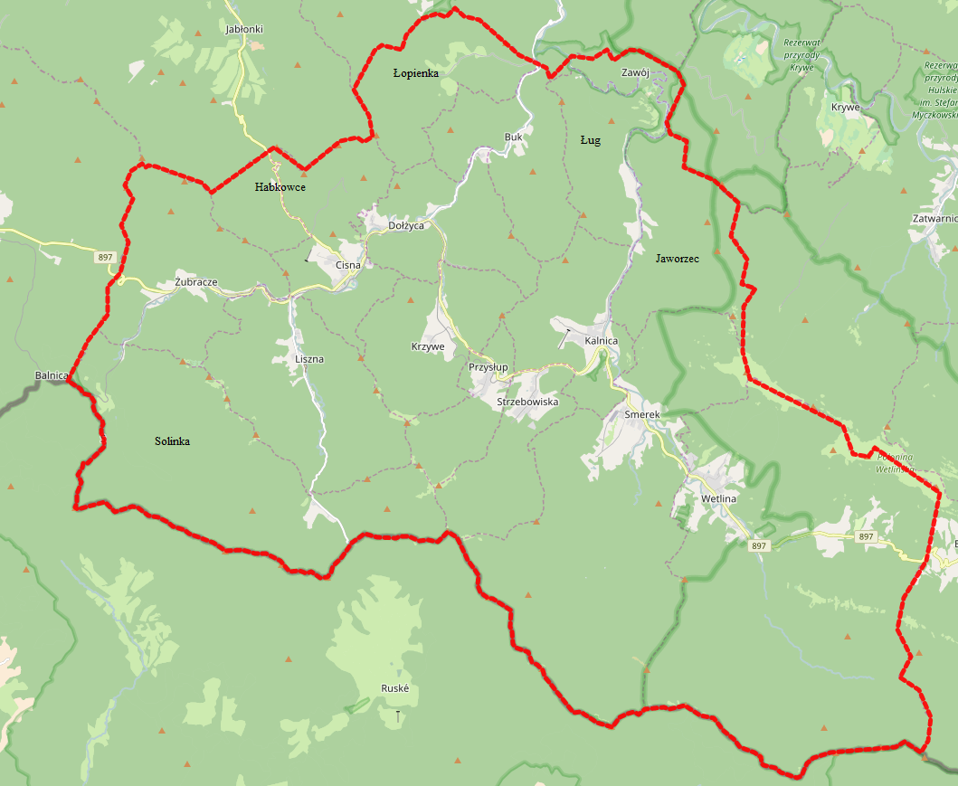
Poglądowa mapa Gminy Cisna

Od 1 lipca 2013 roku na terenie Gminy Cisna obowiązuje nowy system gospodarki odpadami komunalnymi, który nałożył obowiązek na Gminę odbierania i zagospodarowania odpadów komunalnych od właścicieli nieruchomości zamieszkałych, w zamian za uiszczoną przez właściciela nieruchomości opłatę. Głównym celem znowelizowanej ustawy jest ograniczenie składowania zmieszanych odpadów komunalnych i odpadów ulegających biodegradacji na składowiskach, zwiększenie udziału odzysku i recyklingu odpadów opakowaniowych (papieru, szkła, tworzyw sztucznych, metali), zmniejszenie ilości dzikich wysypisk oraz palenia śmieci w domowych kotłowniach.
Gmina Cisna w roku 2015 ogłosiła i przeprowadziła 1 przetarg nieograniczonego na „Odbiór odpadów komunalnych od właścicieli nieruchomości, na których zamieszkują mieszkańcy oraz od właścicieli nieruchomości, na których nie zamieszkują mieszkańcy, a powstają odpady, położonych na obszarze Gminy Cisna i ich zagospodarowanie”.
Termin przetargu:
I przetarg – 14.12.2016r.,zakończony wybraniem oferty,
28 grudnia 2016r. zawiadomiono o wyborze oferenta.
Gmina Cisna 29 stycznia 2016 roku podpisała umowę z firmą Przedsiębiorstwo Handlowo – Usługowe „TRANSPRZĘT”, Czesław Grządziel, Zabłotce 51, 38-500 Sanok na świadczenie usługi w zakresie odbioru i zagospodarowania odpadów oraz surowców wtórnych z selektywnej zbiórki z terenu Gminy Cisna na okres od 01 stycznia 2017 r. do 31 grudnia 2017r.
Zgodnie z podjętymi uchwałami Rady Gminy Cisna w 2012 roku nowym systemem zostały objęte nieruchomości zamieszkałe i nieruchomości, na których nie zamieszkują mieszkańcy, a powstają odpady komunalne.

- Punkt Selektywnego Zbierania Odpadów Komunalnych
Zgodnie z art. 3 ust 6 ustawy z dnia 13 września 1996 r. (Dz. U. z 2013 r., poz. 1399, 1593) na terenie Gminy Cisna w miejscowości Wetlina został utworzony Punkt Selektywnego Zbierania Odpadów Komunalnych czynny od poniedziałku do piątku w godzinach od 8 ⁰⁰ 14 ⁰⁰.
Do punktu dostarczamy:
papier, tektura i opakowania wielomateriałowe, szkło bezbarwne, szkło kolorowe, tworzywa sztucznego typu PET i plastik przemysłowo-gospodarczy, metale opakowaniowe, zużyte baterie i akumulatory, zużyty sprzęt elektryczny i elektroniczny, meble i inne odpady wielkogabarytowe, wysegregowane odpady budowlane, zużyte opony (z pojazdów osobowych).
ZAKAZ SKŁADOWANIA ODPADÓW ZMIESZANYCH!

- Liczba mieszkańców (stan na 31 grudzień 2016 r.)
- liczba mieszkańców zameldowanych – 1736 osób
- liczba złożonych deklaracji – 976

- Ilość odpadów komunalnych wytworzonych na terenie Gminy w 2016 r.
Ilość odpadów komunalnych zebranych z terenu Gminy Cisna od wejścia nowej ustawy w życie:
Od 01 stycznia 2016 do 31 grudnia 2016 zebrano:
- 407,26 Mg odpadów zmieszanych,
- 161,50 Mg odpadów segregowanych.

- Ilość poszczególnych rodzajów odpadów komunalnych odebranych z obszaru gminy
Łączna ilość odebranych odpadów komunalnych z terenu Gminy Cisna za 2016 rok wyniosła 568,76 Mg.

a) Informacja o odebranych odpadach komunalnych nieulegających biodegradacji⁵⁾
Nazwa i adres instalacji⁶⁾, do której zostały przekazane odpady komunalne | Kod odebranych odpadów komunalnych⁷⁾ | Rodzaj odebranych odpadów komunalnych⁷⁾ | Masa odebranych odpadów komunalnych⁸⁾ [Mg] | Sposób zagospodarowania odebranych odpadów komunalnych⁹⁾
Sortownia odpadów selektywnie zebranych i zmieszanych ul. Przemysłowa 16,  38-700 Ustrzyki Dolne | 20 03 01 | Niesegregowane (zmieszane) odpady komunalne | 407,260 | R 12
Sortownia odpadów selektywnie zebranych i zmieszanych ul. Przemysłowa 16,  38-700 Ustrzyki Dolne – odzysk poza instalacją | 20 03 07 | Odpady wielkogabarytowe | 3,920 | R12
MPGK Sp. z o.o  ul. Przemysłowa 16,  38-700 Ustrzyki Dolne – zezwolenie na zbieranie odpadów | 15 01 02 | Opakowania z tworzyw sztucznych | 59,340 | zbieranie
 | 15 01 07 | Opakowania ze szkła | 46,720 | zbieranie
Krynicki recykling S.A. Zakład Uzdatniania Stłuczki Szklanej Pełkinie 136 A 37-511 Wólka Pełkińska | 15 01 07 | Opakowania ze szkła | 11,520 | R 12
 | 15 01 07 | Opakowania ze szkła | 4,320 | R 5
DSS Recykling Sp. z o.o. ul. Magazynowa 1 42-530 Dąbrowa Górnicza – Instalacja do odzysku stłuczki szklanej | 15 01 07 | Opakowania ze szkła | 11,960 | R 12
PHU SANBUD Maria Fedak Sp. J. ul. Targowa 27 38-500 Sanok – Zezwolenie na zbieranie i transport odpadów | 16 01 03 | Zużyte opony | 5,120 | zbieranie
REMONDIS Elektrorecycling Sp. z o.o. ul. Ekologiczna 2 05-870 Błonie – Instalacja do przetwarzania sprzętu chłodniczego | 20 01 23* | Urządzenia zawierające freon | 1,000 | R12
Zakład Przetwarzania Zużytego Sprzętu ELEKTRO Bogusław Bargieł Tarnowiec 237 38-204 Tarnowiec – Zezwolenie na przetwarzanie i zbieranie odpadów | 20 01 35* | Zużyte urządzenia elektryczne i elektroniczne inne niż wymienione w 20 01 21 i 20 01 23 zawierające niebezpieczne składniki | 1,000 | R12
 | 20 01 36 | Zużyte urządzenia elektryczne i elektroniczne inne niż wymienione w 20 01 21, 20 01 23 i 20 01 35 | 0,300 | R12

Punkt Selektywnego Zbierania Odpadów Komunalnych w Wetlinie  38-608 Wetlina | 15 01 07 | Opakowania ze szkła | 5,600 | MPGK Sp. z o.o ul. Przemysłowa 16,  38-700 Ustrzyki Dolne- zezwolenie na zbieranie odpadów | zbieranie
 | 15 01 07 | Opakowania ze szkła | 3,200 | Krynicki recykling S.A. Zakład Uzdatniania Stłuczki Szklanej Pełkinie 136 A 37-511 Wólka Pełkińska | R12
 | 20 03 07 | Odpady wielkogabarytowe | 0,460 | Sortownia odpadów selektywnie zebranych i zmieszanych ul. Przemysłowa 16,  38-700 Ustrzyki Dolne – odzysk poza instalacją | R12
 | 20 01 35* | Zużyte urządzenia elektryczne i elektroniczne inne niż wymienione w 20 01 21 i 20 01 23 zawierające niebezpieczne składniki | 0,930 | PGO MB RECYCLING ZPO  Piekoszów 26-065  ul. Czarnowska 56 | R12
 | 20 01 36 | Zużyte urządzenia elektryczne i elektroniczne inne niż wymienione w 20 01 21, 20 01 23 i 20 01 35 | 4,470 | PGO MB RECYCLING ZPO  Piekoszów 26-065  ul. Czarnowska 56 | R12
 | 17 01 01 | Odpady betonu oraz gruz betonowy z rozbiórek i remontów | 0,520 | Przekazane jednostce organizacyjnej | R5

8. Osiągnięte przez Gminę Cisna poziomy
8.1. Poziom ograniczenia masy odpadów komunalnych ulegających biodegradacji kierowanych do składowania
Poziom ograniczenia masy odpadów komunalnych ulegających biodegradacji przekazanych do składowania obliczony został na podstawie wzoru z Rozporządzenia Ministra Środowiska z dnia 25 maja 2012 r. w sprawie ograniczenia masy odpadów komunalnych ulegających biodegradacji przekazywanych do składowania oraz sposobu obliczenia poziomu ograniczenia masy tych odpadów (Dz. U. z 2012 r., poz. 676). Osiągnięty przez Gminę poziom za 2016 r. wyniósł 0 %.

8.2. Poziom recyklingu i przygotowania do ponownego użycia papieru, metali, tworzyw sztucznych i szkła
Poziom recyklingu i przygotowania do ponownego użycia następujących frakcji odpadów komunalnych: papieru, metali, tworzyw sztucznych i szkła odebranych z obszaru
gminy obliczony został na podstawie wzoru z Rozporządzenia Ministra Środowiska z dnia 29 maja 2012 r. w sprawie poziomów recyklingu, przygotowania do ponownego użycia i odzysku innymi metodami niektórych frakcji odpadów komunalnych (Dz. U. z 2012 r., poz. 645). Osiągnięty przez Gminę poziom za 2016 rok wyniósł 121,77 %.

9. Wydatki i dochody poniesione na realizacje zadań związanych z gospodarką odpadami komunalnymi po wdrożeniu nowej ustawy.
Do 01 stycznia 2016 r. do 31 grudnia 2016r. Gmina Cisna na realizacje zadań związanych z gospodarka odpadami komunalnymi wydała 337 580,97 zł, natomiast dochody uzyskane z wpłat od właścicieli nieruchomości za gospodarowanie odpadami wynoszą
320 831,49 zł. Zaległości z tytułu wpłat to kwota 20 302,60 zł .

10. Potrzebny inwestycyjnie związane zagospodarowaniem odpadami komunalnymi.
Od wejścia nowego systemu gospodarowanie odpadami komunalnymi zgodnie
z Wojewódzkim Planem Gospodarki Odpadami dla Województwa Podkarpackiego wszystkie odpady komunalne zmieszane należy kierować do regionalnych lub Zastępczych Instalacji do Przetwarzania Odpadów Komunalnych zapewniających mechaniczno- biologiczne przetwarzanie odpadów komunalnych i wydzielanie ze zmieszanych odpadów komunalnych frakcji nadających się w całości lub w części do odzysku. Najważniejszą potrzebą dla regionu południowo- wschodniego jest rozbudowanie Instalacji Zastępczej do wymagań Regionalnej Instalacji do Przetwarzania Odpadów Komunalnych, realizującej cele Planu Gospodarki Odpadami dla Województwa Podkarpackiego.
11. Podsumowanie i wnioski
Roczna analiza stanu gospodarki odpadami komunalnymi na terenie Gminy za rok 2016 została opracowana w celu weryfikacji możliwości technicznych i organizacyjnych Gminy w zakresie gospodarowania odpadami komunalnymi.
Na podstawie zebranych danych należy jednoznacznie stwierdzić, że system gospodarki odpadami komunalnymi na terenie gminy Cisna funkcjonuje prawidłowo. System ten działa zgodnie z obowiązującymi przepisami.
Cyklicznie 2 razy w roku w ramach edukacji prowadzone są zajęcia z dziećmi z Zespołu Szkół w Cisnej. W czerwcu 2016 roku gmina wraz z firmą „Rupiecisko” przeprowadziła szkolenie
z zakresu elektroodpadów. Przedstawiciele firmy w bardzo ciekawy sposób opowiedzieli o elektroodpadach co należy z nimi zrobić gdy już przestana działać i jak można podarować im „drugie życie”. Na konkretnych przykładach i eksponatach dzieci zobaczyły co urządzenia zawierają w środku i które elementy są bardzo niebezpieczne. Pogadanka połączona była ze zbiórką elektrosprzętów. Dzieci i rodzice bardzo chętnie i aktywnie włączyli się do akcji. Na zakończenie wszystkie dzieci dostały drobne upominki. We wrześniu 2016 roku Zespół Szkół w Cisnej wraz z Gminą Cisna w ramach edukacji ekologicznej przeprowadził akcję sprzątania świata pod hasłem „ Podaj dalej … drugie życie odpadów” . Przed rozpoczęciem zbierania odpadów pracownik urzędu oraz nauczyciel odpowiedzialny za przygotowanie akcji bardzo skrupulatnie i rzeczowo wyjaśnili na czym polega segregacja odpadów, co to jest recykling i jak można dać drugie życie starym przedmiotom. Dzieci z ciekawością słuchały
i zadawały pytania. Akcja prowadzona przez Gminę Cisna kładzie szczególny naciski na edukację dzieci w wieku szkolnym oraz młodzieży szkolnej. Mam nadzieję, że dzieci oraz młodzież zdobytą wiedzę i umiejętności przekażą swoim rodzicom oraz koleżankom
i kolegom, a to pozwoli nam w lepszy sposób dbać o środowisko. Ponadto na corocznych zebraniach wiejskich pracownik Urzędu Gminy przeprowadza pogadankę na temat odpadów komunalnych ich przetwarzania i segregacji.
Mieszkańcy gminy ponoszą rzeczywiste koszty wywozu odpadów. Gmina Osiecznica osiąga wysoki poziom recyklingu i przygotowania do ponownego użycia papieru, metali, tworzyw sztucznych i szkła odebranych z terenu gminy. Gmina Cisna wywiązuje się
z obowiązku narzuconego na gminę ustawowo osiągając wymagany prawem poziom recyklingu. Gmina osiągnęła dobry poziomu masy odpadów ulegających biodegradacji. Odnotowano także wzrost ilości odebranych odpadów. Zdecydowana większość odpadów komunalnych jest poddawana innym niż składowanie procesom przetwarzania. Priorytetowym zadaniem dla Gminy Cisna na lata następne jest dalsze uświadamianie mieszkańców gminy w zakresie gospodarki odpadami komunalnymi
w celu ograniczenia ilości wytwarzanych odpadów komunalnych oraz racjonalnego sortowania odpadów komunalnych w celu osiągnięcia określonych przez Unię Europejską poziomów odzysku i recyklingu odpadów.

Przygotowała :
Agata Oskarbska

